RESULTADO – TOMADA DE PREÇO

Nº 2022118TP21748HMNSL

O Instituto de Gestão e Humanização – IGH, entidade de direito privado e sem fins lucrativos,

classificado como Organização Social, vem tornar público o resultado da Tomada de Preços,

com a finalidade de adquirir bens, insumos e serviços para o HEMNSL - Hospital Est.

Maternidade Nossa Senhora de Lourdes, com endereço à Rua 230, Qd. 709, S/N, Setor Nova

Vila, Goiânia/GO, CEP: 74.640-210.

21748/2022

Goiânia/GO, 30 de agosto de 2022.

Bionexo do Brasil Ltda

Relatório emitido em 30/08/2022 15:06

**Comprador**

IGH - Maternidade Nossa Senhora De Lourdes (11.858.570/0005-67)

RUA 230, QUADRA 709 LOTE 11 - SETOR NOVA VILA - GOIÂNIA, GO CEP: 74640-210

**Relação de Itens (Confirmação)**

Pedido de Cotação : 236193184

COTAÇÃO Nº21748 QUÍMICOS - HEMNSL AGO/2022

Frete Próprio

Observações: \*PAGAMENTO: Somente a prazo e por meio de depósito em conta PJ do fornecedor. \*FRETE: Só serão

aceitas propostas com frete CIF e para entrega no endereço: RUA 230 QUADRA 709 LOTE 11 - Setor Nova Vila,

Goiânia/GO CEP: 74640-210, dia e horário especificado. \*CERTIDÕES: As Certidões Municipal, Estadual de Goiás,

Federal, FGTS e Trabalhista devem estar regulares desde a data da emissão da proposta até a data do pagamento.

\*

REGULAMENTO: O processo de compras obedecerá ao Regulamento de Compras do IGH, prevalecendo este em relação

a estes termos em caso de divergência.

Tipo de Cotação: Cotação Normal

Fornecedor : Todos os Fornecedores

Data de Confirmação : Todas

**Faturamento**

**Mínimo**

**Validade da**

**Proposta**

**Condições de**

**Pagamento**

**Fornecedor**

**Prazo de Entrega**

**Frete Observações**

**Cientifica Médica Hospitalar Ltda**

GOIÂNIA - GO

Vanessa Nogueira - (62) 3088-9700

vendas3@cientificahospitalar.com.br

**[Mais informações](javascript: f_mais_info(174293))**

2

dias após

1

2

R$ 200,0000

21/08/2022

21/08/2022

30 ddl

28 ddl

CIF

null

null

confirmação

**Comercial Cirurgica Rioclarense**

**Ltda- SP**

JAGUARIÚNA - SP

1 dias após

confirmação

R$ 500,0000

CIF

Deyvison Santos - null

deyvison.santos@rioclarense.com.br

**[Mais informações](javascript: f_mais_info(124098))**

**Programação**

**de Entrega**

**Preço Preço**

**Unitário Fábrica**

**Valor**

**Total**

**Produto**

**Código**

**Fabricante**

**Embalagem Fornecedor Comentário Justificativa**

**Rent(%) Quantidade**

**Usuário**

ALCOOL ETILICO

0% ANTISSEPTICO

7

1

00ML -> PARA PELE

> FRASCO -

SOLUÇÃO ALCOOLICA

Rosana De

Oliveira

Moura

ALCOOL

ANTISSEPTICO

70% (SEPTPRO)

00ML C/30

PROLINK, PROLINK

-

Cientifica

Médica

Hospitalar

Ltda

R$

R$

R$

495,6000

1

39460

-

CX

null

-

420 Frasco

7

0 INPM,

1,1800 0,0000

1

ANTISEPTICA, PARA

USO TOPICO ADULTO

E PEDIATRICO;

29/08/2022

16:13

ALMOTOLIA 100 ML

**Total**

**Parcial:**

R$

495,6000

4

20.0

Total de Itens da Cotação: 3

Total de Itens Impressos: 1

**Programação**

**de Entrega**

**Preço Preço**

**Unitário Fábrica**

**Valor**

**Total**

**Produto**

**Código**

**Fabricante**

**Embalagem Fornecedor Comentário Justificativa**

**Rent(%) Quantidade**

**Usuário**

2

CLOREXIDINA SOL

DEGERMANTE 2%

FRASCO 100ML

15896

-

CLOREXIDINA 2%

DEGERMANTE

100ML ALMOTOLIA

CX C/24UN -

CAIXA

Comercial

Cirurgica

Rioclarense

Ltda- SP

null

-

R$

R$

50 Frasco

R$

120,0000

Rosana De

Oliveira

Moura

2,4000 0,0000

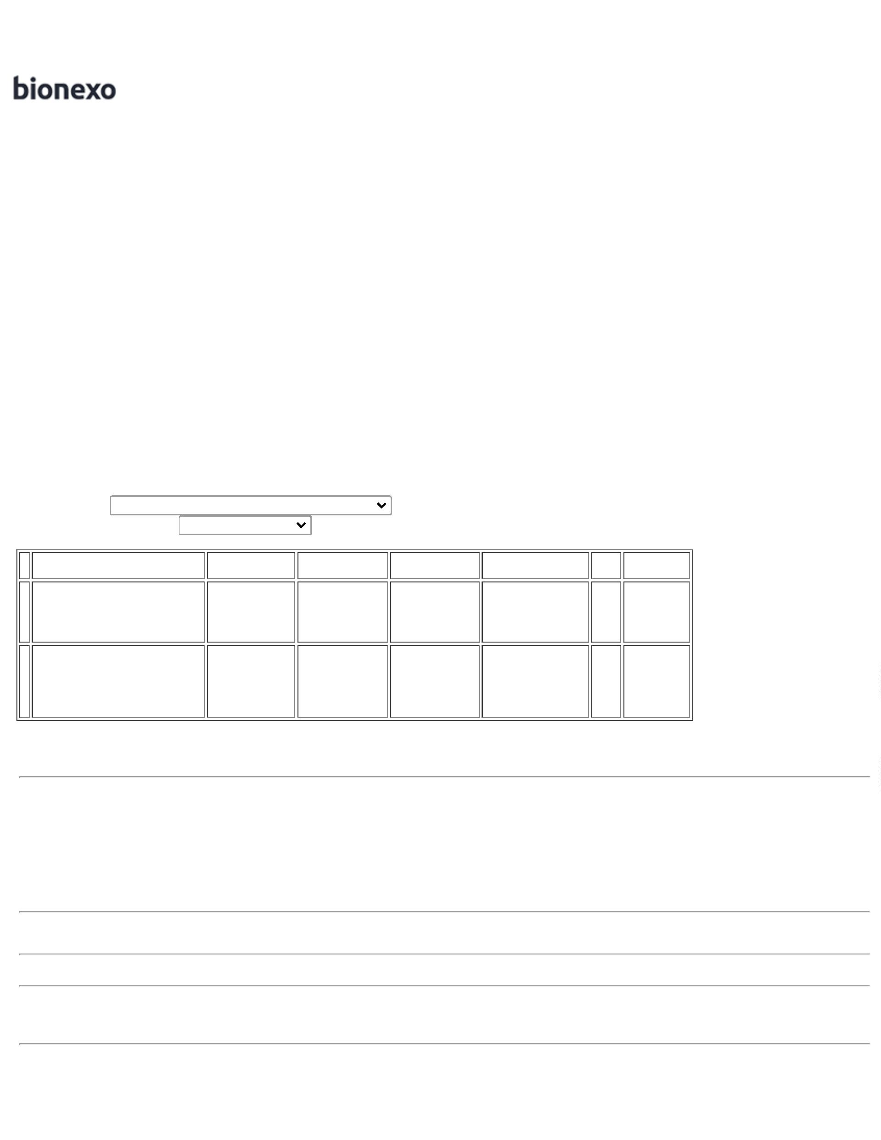

8

8192, VIC

PHARMA

29/08/2022

16:13

ESCOVA P/

DEGERMACAO DAS

MAOS C/

CLOREXIDINA 2% ->

CLOREXIDINA 2%;

CERDAS MACIAS;

CABO PLASTICO

DESCARTAVEL

EMBALAGEM

ALUMIZADA/BLISTER;

REGISTRO NO

Rosana De

Oliveira

Moura

ESCOVA DESC

C/CLOREXIDINA2%

CX C/48UN -

88197, VIC

Comercial

Cirurgica

Rioclarense

Ltda- SP

R$

R$

R$

672,0000

3

30670

-

CAIXA

null

-

336 Unidade

2,0000 0,0000

29/08/2022

PHARMA

1

6:13

MINISTREIO DA

SAUDE - UNIDADE

**Total**

**Parcial:**

R$

792,0000

3

8

86.0

06.0

Total de Itens da Cotação: 3

Total de Itens Impressos: 2

**Total**

**Geral:**

R$

1.287,6000

Clique [aqui](javascript:chama_completo(236193184)) para geração de relatório completo com quebra de página

/

